

Autor: Asier Matas

Fecha: 28 Dic 2016 23:50 (si existiese el tiempo de descuento en ciff, esta entrega estaría en el mismo :o/

Ficheros Necesarios: monthly-milk-production-pounds-p.csv

Número de versión: Secreto, como la formula de la coca cola

Los pasos que se han hecho

Carga de datos

Leemos el fichero CSV

leche =read.csv("monthly-milk-production-pounds-p.csv")

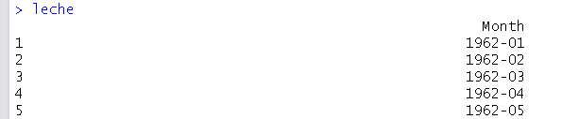

Analisis de los datos

Siempre lo primero es ver la calidad y coherencia de datos, lo hacemos con las siguienes sentencias:

head(leche)

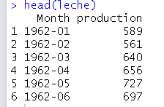

str(leche)

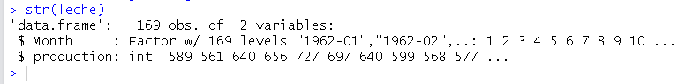
nrow (leche)

dim(leche)

nrow(unique(leche[1]))

summary(leche)

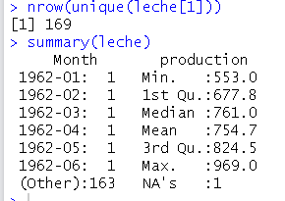

Limpieza de datos

Vemos que hay 169 lineas (en 14 años.... si es una linea por mes) por lo cual borramos la NA.

Y comprobamos nuevamente

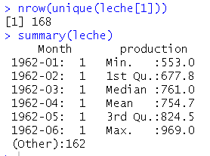

Vamos a generar una copia sobre la cual trabajar

lecheB <- leche

Análisis grafico de los datos

plot(lecheB)

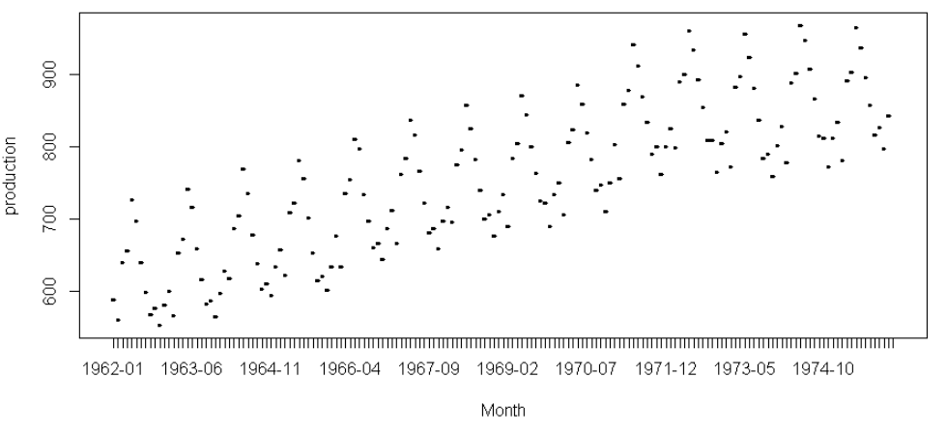

Generamos la columna mes para analizar mejor los datos

lecheB$mes <- substring(lecheB$Month,6,7)

head(lecheB)
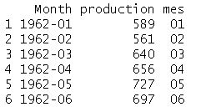

Y seguimos con el análisis grafico

ggplot(lecheB)

G <- ggplot(lecheB, aes(Month,production))
G + geom_point(aes(color=mes))

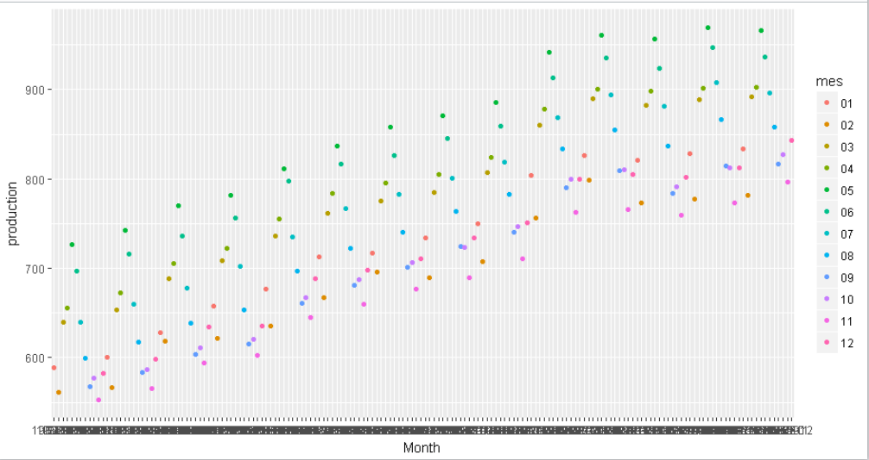

vamos a ver mas graficos

as.numeric(lecheB$mes)
as.factor(lecheB$mes)
boxplot(lecheB[,2]~lecheB$mes)

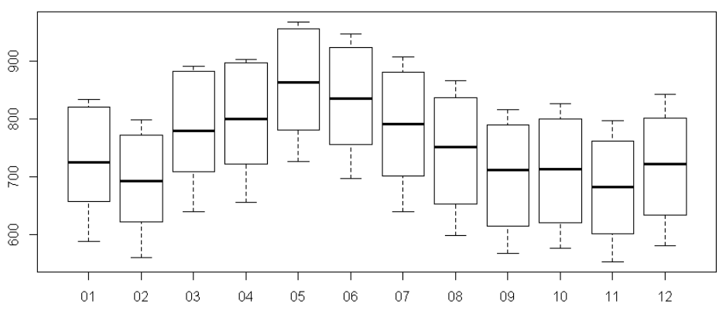

plot(leche)
lines(leche)

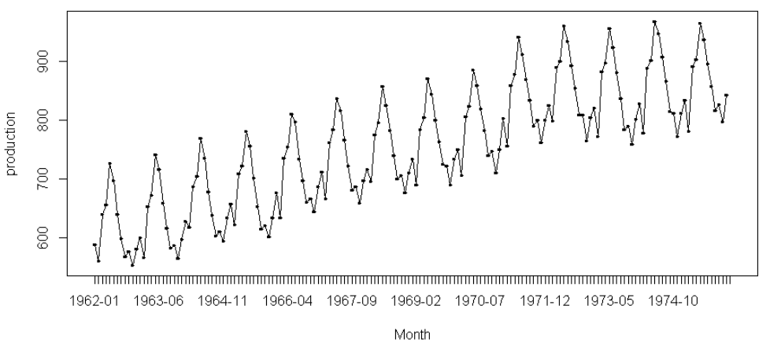

Metodologia Box Jenkins de selecciónd e modelo

Vamos a seguir la siguiente mmetodologia de selección de modelo:

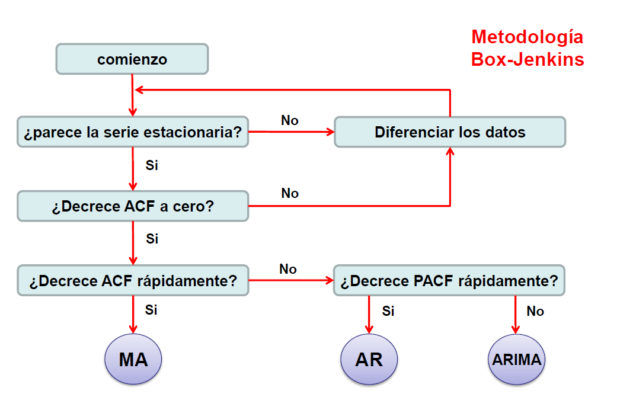

1a Pregunta: Parece estacionaria la serie?

No porque su esperanza no es constantes en el tiempo, tiene una tendencia y estacionalidad. Entonces descompondremos los datos el componente estacional, tendencia y resto

leche_serie <- ts(leche[,2],start=c(1962,1),frequency=12)

leche_serie

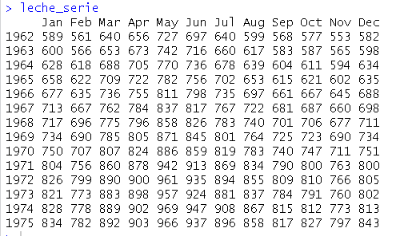

plot(leche_serie, main="Milk per cow", xlab="time", ylab="liter", col="blue")

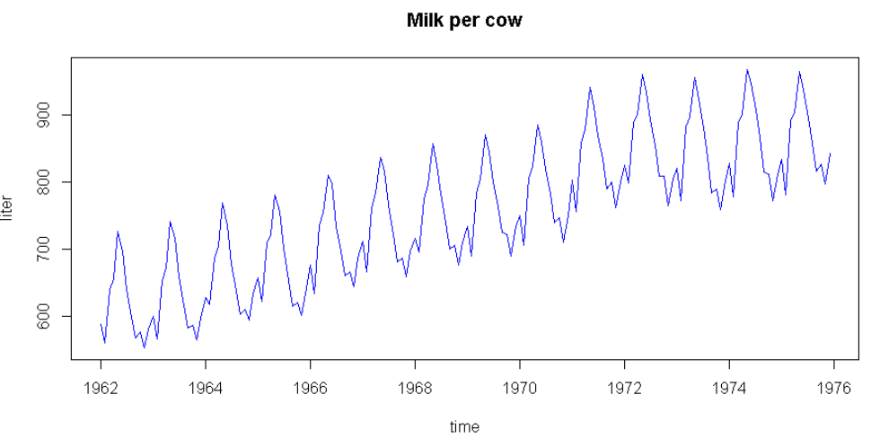
Decomponemos por por estacionalidad , tendencia y resto

leche_desc <- stl(leche_serie,s.window=12)

leche_desc

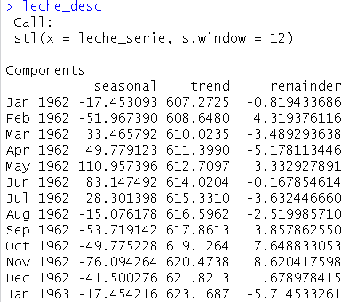

plot(leche_desc, main="Descomposición de la serie", col="blue")

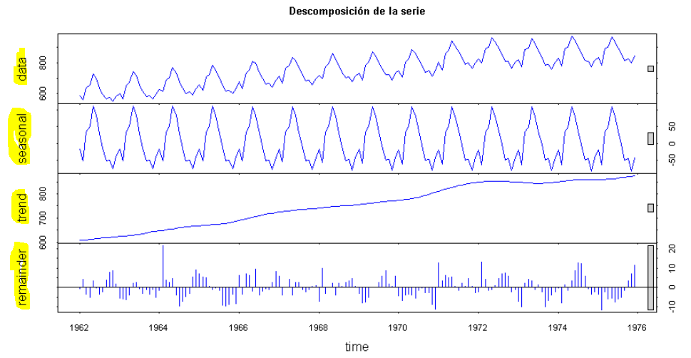

2a pregunta: Decrece ACF a 0 en la parte del resto?

Primero extraemos el resto

leche_serie.dif.12 <- diff(leche_serie, lag = 12)
leche_serie.stac <- diff(leche_serie.dif.12, diff = 1)

plot(leche_serie.stac)

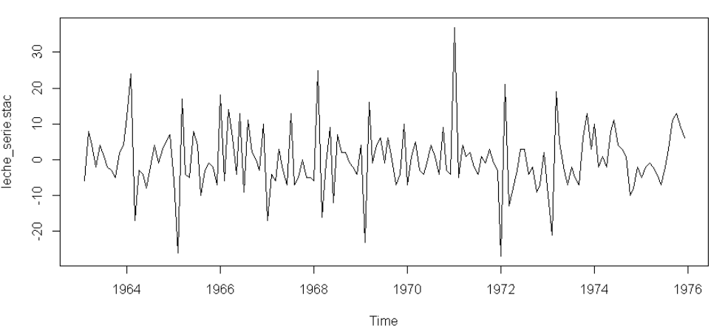

Ya es estacionaria y miramos acf

acf(leche_serie.stac)

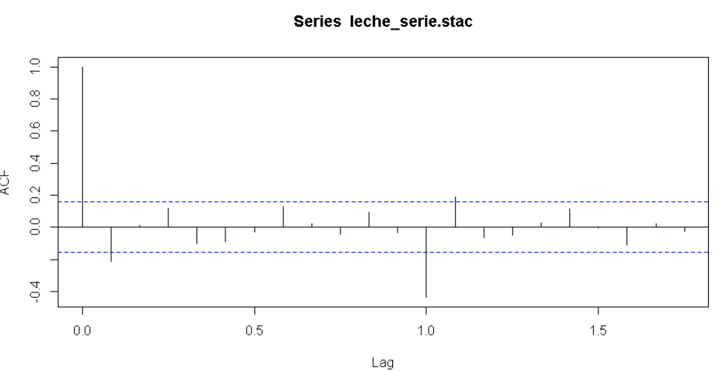
SI, decrece a 0 y pasamos a la siguiente pregunta

3a pregunta: Decrece ACF rapidamente?

acf(leche_serie.stac)

Por lo visto en el anterior gráfico, SI, decrece muy rapidamente y pasamos a la siguiente pregunta

4a pregunta decrece PACF rapidamente?

pacf(leche_serie.stac)
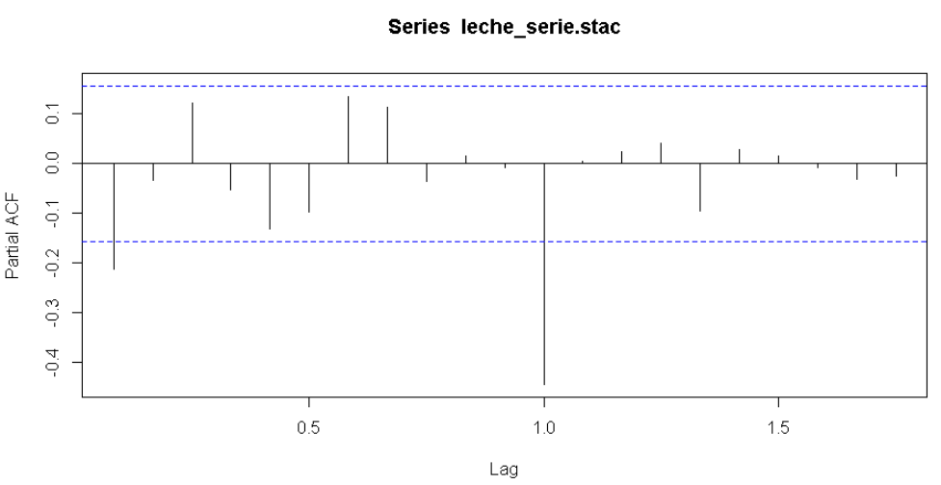

pues va a ser que si

Selección metodo ARIMA

Arima <- auto.arima(leche_serie,seasonal=TRUE,trace=TRUE)

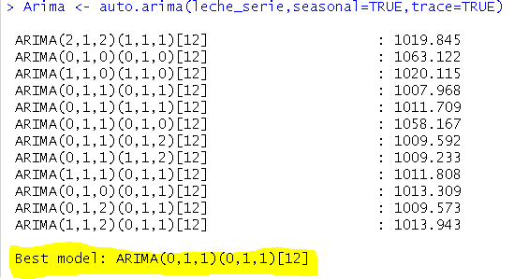

La función auto arima nos prueba los diversos modelos arima y nos devuelve que el mejor modelo es ARIMA(0,1,1)(0,1,1)[12]

PREDICCION DEL MODELO

Vamos a utilizar el modelo que nos ha seleccionado la función Auto Arima y hacer un pronostico de la producción de leche para los proximos 2 años (24 meses)

Prediccion <- forecast(Arima,h=24)
Prediccion
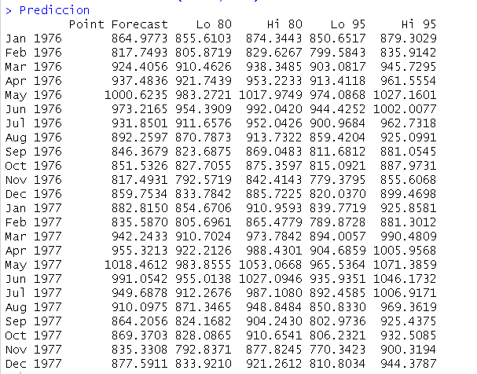

plot(Prediccion)

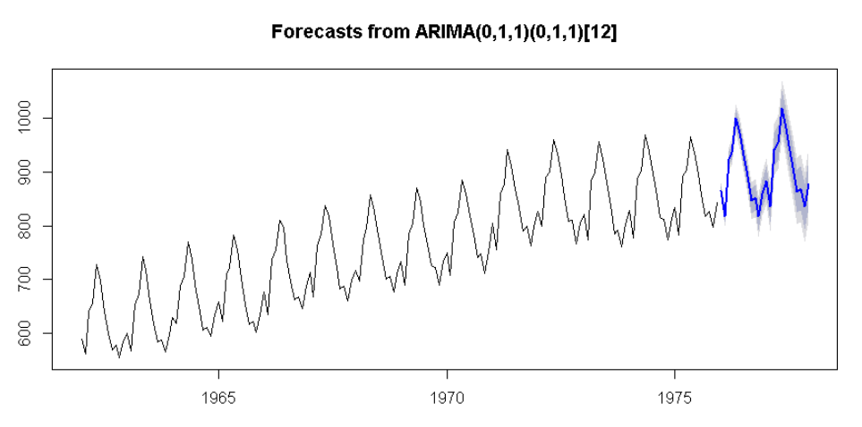
Las vacas le estan cogiendo gusto a esto de producir leche y se prevee un incremento de la producción



Gracias, un saludo

Asier Matas

